**TP Talend Open Studio**

1. **Manipulation sur les fichiers déterminés en utilisant plusieurs composants :**

**TP1.** Dans ce TP, nous allons fusionner 2 CSV (depot.csv et dept.csv d’un projet), par des différentes transformations pour obtenir qu’un seul fichier CSV.

1. Créez votre premier projet TOS for Data Integration.
2. Créez un job design qui s'intitule "TP1".
3. Créez des métadonnées pour chacun des 2 fichiers CSV.
   1. Dans la zone "description du schéma" cochez la case "clé" pour la seconde colonne (numéro des magasins) et décochez la case "nullable" (pour définir la clé primaire), puis "Terminer"
   2. Même chose pour le 2eme fichier
4. Ajoutez le fichier délimité ‘Dept ‘ en entrée dans le job "TP1"
5. Afficher le contenu du fichier Dept par un TLOGROW
   1. Vous allez constater que les numéros de fichier inférieur à 10 commencent par un 0

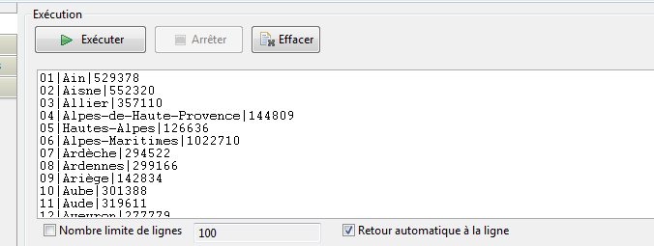

1. Transformez vos numéros de départements pour qu'ils soient les mêmes que ceux renseignés dans le fichier de dépôt en supprimant le 0 devant les numéros inférieurs à 10 en utilisant TMAP et affichez le résultat avec TLOGROW pour effectuer un simple test.
   1. Double cliquez sur tMap pour afficher les paramètres de transformation : glissez-déposez tous les attributs de la table de départements vers la table de sortie.
   2. Mettez votre souris sur l'attribut num_dpt de la table de sortie, "..." s'affiche, cliquez dessus.
   3. Dans la partie "Expression", saisissez la fonction Java : Integer.parseInt(XXX.num_dept), avec XXX le nom de votre premier lien.

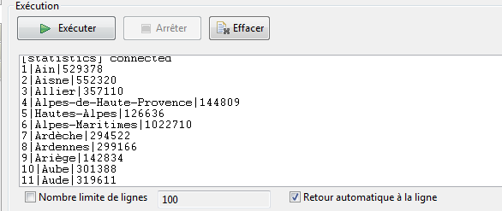

1. Transformez le fichier depot en rajoutant une colonne Responsable_Depot qui est la concaténation de Prenom_resp + Nom_resp en utilisant la Tmap et tlogrow pour le test
   1. Double cliquez sur tMap pour afficher les paramètres de transformation : glissez-déposez tous les attributs de la table de départements vers la table de sortie.
   2. Rajoutez une ligne sur la table de sortie en glissant prenom_resp et nom_resp
   3. Dans la partie "Expression", faire la concaténation entre les 2 rows par un +

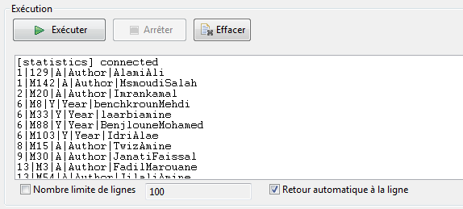

1. Joignez les 2 fichiers après transformation et récupérez les données de sortie dans un seul CSV
   1. Utilisez le composant tMap, et transformez le résultat en CSV grâce au composant tFileOutputDelimited
   2. Supprimez les composants tLogRow (ils servaient juste à effectuer un test en affichant dans la console les données de sortie du tMap. Sans celui-ci nous n'aurions pu tester nos deux premiers tMap avant la toute fin du TP !)
   3. Remettre un nouveau composant tMap : il aura pour entrée la sortie des deux autres tMap ; en sortie, il aura le tFileOutputDelimited
   4. Relier tMap avec ses 2 entrées
   5. Faire une jointure entre les 2 tmap en sélectionnant le numéro département depuis la table de depot et déposez-le sur la clé de la table des départements. Un lien violet apparaît.
   6. Marquer le chemin final pour tFileOutPutdelimited

**TP2.** Dans ce TP nous allons synchroniser deux jobs et à récupérer un message d'erreur lors de l'exécution de l'un d'entre eux.

1. Créez un nouveau job ‘TP2’
2. Déposez les composants tRowGenerator & tFileOutputDelimited et créez un lien entre les deux.

NB : tRowGenerator permet de générer aléatoirement des données. Par défaut il génère des chaînes de caractères.

1. Créez une erreur sur le tFileOutputDelimited : définissez un chemin de création du CSV qui n'existe pas
   1. Dans "Paramètres avancés", décochez "créer un répertoire s'il n'existe pas"
2. Synchronisez les jobs TP1 et TP2 pour que TP2 ne s'exécute que si TP1 s'est bien déroulé
   1. Créez un nouveau job "FinalJob"
   2. Déposez-y les sous-jobs TP1 et TP2
   3. Cliquez droit sur : TP1 > Déclencheur > OnSubjob Ok et reliez le à TP2
3. Faites en sorte qu'une fenêtre affiche un message d'erreur si TP2 ne s'est pas bien déroulé
   1. Cliquez droit sur TP2 > Déclencheur > On Subjob Error et reliez le à un tMsgBox
   2. Cliquez sur l'onglet Context
   3. Dans la table des variables, cliquez sur "+" pour en ajouter une et nommez cette variable "error_message"
   4. Dans l'onglet Table des variables, dans le champ défault, saisissez "erreur de répertoire sur tFileOutputDelimited"
   5. Double cliquez sur le tMsgBox afin d'afficher sa vue Component
   6. Dans le champ Message, saisir context.error_message
   7. Exécutez le job FinalJob
4. **D’un fichier délimité à une base de données**

TP1. Les transformations faites lors du I. TP1 : 2 fichiers CSV (Département et Dépôt)

1. Un job qui transforme le fichier département.CSV à une table dans Oracle (Création directe a partir de TALEND, non auprès d’oracle)
2. Un job qui transforme le fichier depot.CSV à une table MYSQL (Création directe à partir de TALEND non auprès de MYSQL).
3. Un Job qui fait le mapping avec TMAP de la source Oracle (Table départements) et la source MYSQL (Table dépôt) avec une jointure par num-département toute en stockant le tous dans une nouvelle table sous oracle ou mysql.